臺灣湯淺電池股份有限公司

徵才公告
職缺名稱 | 實習生-國貿助理
職務內容 | 訂單登打、出貨安排相關聯絡、  裝船文件分發寄送、資料統計
工作待遇 | 月薪23,100元~23,770元  全勤獎金2,000元
上班地點 | 新北市新莊區福營路227巷11號
上班時段 | 08:30~17:00
休假制度 | 週休二日
語文條件 | 英文(聽.說.讀.寫)精通
其他條件 | 抗壓性高、人際關係良好、  學習能力佳、熟悉office應用
相關福利 | 享勞健保與勞退提撥、特別休假、員工餐廳、每日鮮乳一瓶
表現良好者，優先轉正職！實習年資將採計！
履歷投遞：yua031@yuasa.com.tw
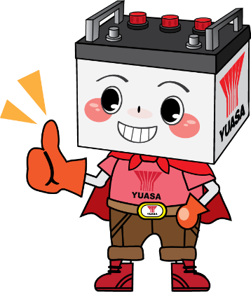
聯絡電話：(02)2901-8261#605 總務課黃小姐

歡迎加入湯淺電池的行列！

